Врачи-психиатры, психотерапевты и медицинские психологи отделения реабилитации клиники ФГБНУ «НЦПЗ» проводят индивидуальные, семейные и групповые амбулаторные консультации для пациентов и их родственников по вопросам:
- восстановления после перенесенного эпизода психического расстройства (восстановление профессиональной и социальной деятельности, коммуникативных навыков);
- профилактика повторных ухудшений состояния, подбор индивидуального комплекса реабилитационных мероприятий;
- патопсихологическое обследование при выявлении патологии при тестологическом обследовании, определение текущего состояния когнитивной и эмоциональной сферы.
По результатам первичной консультации определяется оптимальная тактика ведения пациента с возможностью дальнейшего проведения амбулаторного курса психотерапии и психокоррекции (когнитивно-поведенческая, психодинамическая, гештальт-терапия, схемо-терапия, арт-терапия, суггестивная терапия, семейная психотерапия, групповые формы терапии).
В клинике НЦПЗ регулярно проводится «Школа для родственников пациентов, страдающих психическими расстройствами» (предоставление информация о психических заболеваниях и их лечении).
Запись на амбулаторный прием по телефонам регистратуры:
+7 (495) 109-0392; +7 (495) 109-0394; многоканальный +7 (495) 109-0393 с 9 до 16
или по электронной почте psy_help@ncpz.ru

Прием ведут сотрудники отделения
Маричева Мария Александровна,
Зав.отделением, врач высшей категории, кандидат медицинских наук, психиатр, психотерапевт.
Окончила лечебный факультет Московского медико-стоматологического университета и клиническую ординатуру в Научном Центре Психического Здоровья РАМН под руководством профессора Г.П. Пантелеевой на базе отдела по изучению эндогенных психических расстройств и аффективных состояний и полный курс по специальности «Психиатрия». Прошла циклы повышения квалификации «Психопатология, клиника, дифференциальная диагностика и лечение эндогенных аффективных психозов», «Терапия творческим самовыражением», «Психотерапия и психологическая коррекция пограничных расстройств», а также курс профессиональной переподготовки по специальности «Психотерапия» в Российской Медицинской Академии Постидипломного образования. Окончила специализации Московского Гештальт Института по детской и семейной терапии. Имеет второе высшее психологическое образование. (МГУ им.Ломоносова, псих.факультет, 2001г.) Автор печатных работ, посвященных проблемам психотерапии психотических состояний.
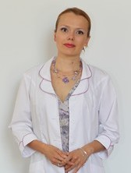
Бирюкова Мария Владимировна,
клинический психолог, кандидат психологических наук.
Окончила курс «Системная семейная психотерапия» на базе Института групповой и семейной психологии и психотерапии, «Психосоматические расстройства в общемедицинской практике» на кафедра психиатрии и психосоматики ФППОВ Первого МГМУ им. И.М.Сеченова; «Основы гештальт-терапии» в Московском Гештальт Институте; «Практика сказкотерапии» в институте практической психологии "Иматон"; «Психотерапия и психологическое консультирование».
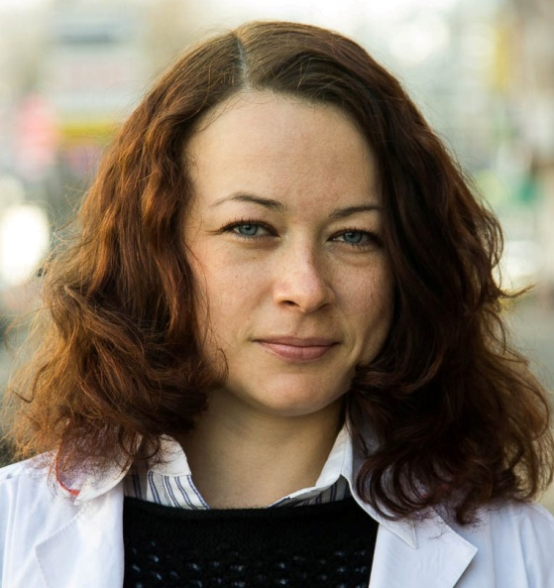

Кузнецов Владимир Викторович,
Врач психиатр-психотерапевт.
Окончил лечебный факультет Российского государственного медицинского университета и терапевтический факультет Российской медицинской академии последипломного образования. Прошел фундаментальную последипломную подготовку: клиническую ординатуру по психиатрии и аспирантуру в Московском НИИ психиатрии. Получил специализацию по психотерапии на кафедре психотерапии и сексологии Российской медицинской академии последипломного образования. Тогда же прошёл курс обучения Интегративно-диалоговой психотерапии и гипнотерапии под руководством ведущего специалиста в области гипнотерапии - профессора Тукаева Р. Д. Ведёт научную и преподавательскую деятельность, является соавтором ряда научных публикаций и методических пособий по психотерапии и гипнотерапии тревожных расстройств.
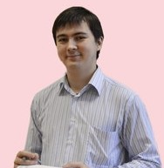
Сурикова Марина Анатольевна,
Клинический психолог.
Oкончила психологический факультет Московского гуманитарного института, курс профессиональной переподготовки по программе «Клиническая психология» в институте психотерапии и клинической психологии. Прошла курсы повышения квалификации в МГУ им. М.В.Ломоносова по программе: «Клиническая психология», в ФГУ МНИОИ им. П.А.Герцена по программе: «Психологическая помощь онкологическим пациентам и их родственникам». Прошла курс стажировки в Научно-исследовательском Центре детской нейропсихологии по программе: "Нейропсихологическая диагностика и коррекция в детском возрасте". Работу с пациентками ведет с использованием методов когнитивно-поведенческой, рационально-эмотивной, гештальт и арт-терапии.
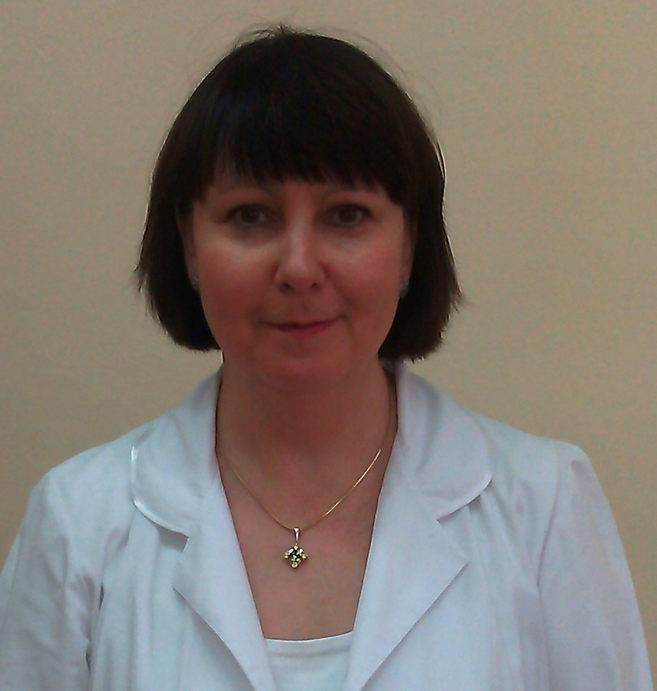

Строгова Светлана Евгеньевна,
клинический психолог отделения реабилитации.
Окончила факультет психологического консультирования Московского городского психолого-педагогического университета кафедры «Клиническая психология», по специальности: «Психолог. Клинический психолог. Преподаватель психологии». С 2011-2014 годы обучалась в аспирантуре Федерального государственного бюджетного учреждения «Научный центр психического здоровья» Российской академии медицинских наук по специальности «Медицинская психология». В 2015 году прошла краткосрочное обучение в Российской медицинской академии постдипломного образования «Терапия творческим самовыражением». Диссертационная работа на тему: «Виды когнитивного дефекта при шизофрении у детей и подростков» под руководством Н.В. Зверевой успешно прошла защиту в 2016 году. Соавтор 20 научных публикаций.

